CONCURSO VIDEOS “NUESTRA MIRADA DEL TERRITORIO”
FICHA DE IDENTIFICACIÓN
Una por cada video

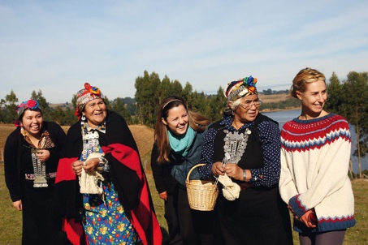

1 | Nombre del participante:
2 | Correo electrónico  Teléfono
3 | Asociados del participante:
4 | Título profesional o nivel del estudiante:
5 | Región de origen del participante:
6 | Región de residencia del participante:
7 | Lugar de la grabación (Chile-exterior):
8 | Nombre del video:
9 | Fecha del envío del video
10 | Observaciones

